Федеральное государственное автономное

образовательное учреждение

высшего образования

«СИБИРСКИЙ ФЕДЕРАЛЬНЫЙ УНИВЕРСИТЕТ»

Институт Космических и информационных технологий

институт

Кафедра «Информатика»

кафедра

**ОТЧЕТ О ЛАБОРАТОРНОЙ РАБОТЕ**

Лабораторная работа No 5. Взаимодействие процессов в ОС GNU/Linux

тема

Преподаватель _________ А.С. Кузнецов

подпись, дата инициалы, фамилия

Студент КИ18-17/1б 031831229 _________ В.А. Прекель

номер группы, зачетной книжки подпись, дата инициалы, фамилия

Красноярск 2019

Содержание

Содержание 2

1 Цель работы с постановкой задачи 4

1.1 Цель работы 4

1.2 Задача работы 4

1.3 Описание и пояснение к работе 5

2 Исходные тексты программ (с комментариями в стиле системы doxygen) 6

3 Содержимое скрипта configure 6

3.1 configure 6

3.2 сonfigure.ac 6

3.3 Makefile.am 7

3.4 build/Makefile.am 7

4 Тестовые примеры работы программ 8

4.1 Запуск №1 (с помощью loopback; сервер – WSL Ubuntu 18.04, GCC; клиент – Windows 10, MSVC) 8

4.1.1. Сборка с помощью autotools на сервере 8

4.1.2. Сборка с помощью CMake и MSBuild на клиенте 9

4.1.3. Запуск сервера 11

4.1.4. Запуск клиента 11

4.1.5. Результат работы сервера 12

4.2 Запуск №2 (по локальной сети; сервер – Ubuntu 19.10, GCC; клиент – Windows 10, Clang) 13

4.2.1. Сборка на сервере с помощью autotools 13

4.2.2. Сборка на клиенте с помощью CMake и Ninja 14

4.2.3. Запуск сервера 16

4.2.4. Запуск клиента 16

4.2.5. Результат работы сервера 17

4.3 Запуск №3 (по виртуальной сети; сервер – Android (Termix), Clang; клиент – Ubuntu 19.10, Clang) 17

4.3.1. Сборка с помощью CMake и Ninja на клиенте 17

4.3.2. Сборка с помощью autotools на сервере 18

4.3.3. Запуск сервера 21

4.3.4. Запуск клиента 22

4.3.5. Результат работы сервера 22

4.4 Запуск №4 (по глобальной сети; сервер – Ubuntu 16.04, GCC; клиент – Windows 10, MinGW) 23

4.4.1. Сборка на клиенте с помощью CMake и mingw32-make 23

4.4.2. Сборка на сервере с помощью autotools 25

4.4.3. Запуск сервера 26

4.4.4. Запуск клиента 27

4.4.5. Результат работы сервера 27

# Цель работы с постановкой задачи

## Цель работы

Изучение особенностей межпроцессного взаимодействия в ОС GNU/Linux.

## Задача работы

Требуется: разработать две программы: первая реализует серверную часть, вторая — клиентскую часть. Обмен данными между ними организуется посредством механизма Internet-сокетов и протокола TCP либо UDP. Результат выполнения выводится на терминал/консоль. Должен использоваться интерфейс командной строки (CLI). При реализации обязательно использование изученных в лекционном курсе системных вызовов (ОС Linux), предназначенных для работы с сокетами. Программный код, относящийся к пользовательскому интерфейсу, должен быть физически отделен от кода, реализующего межпроцессное взаимодействие, и оба они, в свою очередь, отделены от кода реализации основной логики, например, вычислений. Допускается реализация одной программы в форме Windows-приложения, авторой — в форме Linux-приложения. Далее оговаривается функционал клиентской и серверной частей. Обе части должны быть устойчивы к некорректному пользовательскому вводу. В нечетных вариантах заданий используются потоковые сокеты, в четных — дейтаграммные сокеты.

**Вариант 16.** Клиент отсылает серверу элементы двух квадратных матриц

одинакового размера. Его, а также сами элементы матриц должен вводить пользователь. Сервер принимает две квадратные матрицы, а затем выводит на экран сумму матриц, а также определитель суммарной матрицы.

Используются дейтаграммные сокеты по протоколу UDP.

## Описание и пояснение к работе

Используется система сборки Autotools на Linux и CMake на Windows и Linux. Используется интерфейс командной строки. Для сборки, вывода справки клиента и сервера требуется:

*# linux, autotools, make, gcc*./configure  
make  
./build/Lab_05_Client -h  
./build/Lab_05_Server -h  
  
*# linux, autotools, make, clang*./configure CC=clang  
make  
./build/Lab_05_Client -h  
./build/Lab_05_Server -h  
  
*# linux, cmake, make, gcc*mkdir buildcmake  
cd buildcmake  
cmake ..  
make  
./Lab_05_Client/Lab_05_Client -h  
./Lab_05_Server/Lab_05_Server -h  
  
*# linux, cmake, make, clang*mkdir buildcmake  
cd buildcmake  
cmake -DCMAKE_C_COMPILER=clang ..  
make  
./Lab_05_Client/Lab_05_Client -h  
./Lab_05_Server/Lab_05_Server -h  
  
*# linux, cmake, ninja, clang*mkdir buildcmake  
cd buildcmake  
cmake -G **"Ninja"** -DCMAKE_C_COMPILER=clang ..  
ninja  
./Lab_05_Client/Lab_05_Client -h  
./Lab_05_Server/Lab_05_Server -h  
  
*# windows, cmake, msbuild, msvc*mkdir buildcmake  
cd buildcmake   
cmake -G **"Visual Studio 16 2019"** ..  
msbuild .\ALL_BUILD.vcxproj  
.\Lab_05_Client\Debug\Lab_05_Client.exe -h  
.\Lab_05_Server\Debug\Lab_05_Server.exe -h  
  
*# windows, cmake, mingw32-make, mingw*mkdir buildcmake  
cd buildcmake  
cmake -G **"MinGW Makefiles"** ..  
mingw32-make  
.\Lab_05_Client\Lab_05_Client.exe -h  
.\Lab_05_Server\Lab_05_Server.exe -h  
  
*# windows, cmake, mingw32-make, clang*mkdir buildcmake  
cd buildcmake  
cmake -G **"MinGW Makefiles"** -DCMAKE_C_COMPILER=clang -DCMAKE_CXX_COMPILER=clang++ ..  
mingw32-make  
.\Lab_05_Client\Lab_05_Client.exe -h  
.\Lab_05_Server\Lab_05_Server.exe -h  
  
*# windows, cmake, ninja, clang*mkdir buildcmake  
cd buildcmake  
cmake -G **"Ninja"** -DCMAKE_C_COMPILER=clang -DCMAKE_CXX_COMPILER=clang++ -DCMAKE_RC_COMPILER=llvm-rc ..  
ninja  
.\Lab_05_Client\Lab_05_Client.exe -h  
.\Lab_05_Server\Lab_05_Server.exe -h

# Исходные тексты программ (с комментариями в стиле системы doxygen)

Исходные тексты программ предоставлены в архиве.

# Содержимое скрипта configure

## configure

Предоставлен в архиве.

## сonfigure.ac

# -*- Autoconf -*-  
# Process this file with autoconf to produce a configure script.  
  
AC_PREREQ([2.69])  
AC_INIT([Lab_05], [3.0], [misterptits@yandex.ru])  
AC_CONFIG_SRCDIR([Lab_05_Client/main.c])  
  
# Checks for programs.  
AC_PROG_CC  
  
# Checks for libraries.  
  
# Checks for header files.  
AC_CHECK_HEADERS([arpa/inet.h fcntl.h limits.h malloc.h netinet/in.h stddef.h stdint.h stdlib.h string.h sys/socket.h unistd.h])  
  
# Checks for typedefs, structures, and compiler characteristics.  
AC_CHECK_HEADER_STDBOOL  
AC_TYPE_SIZE_T  
AC_TYPE_UINT16_T  
AC_TYPE_UINT32_T  
  
# Checks for library functions.  
AC_FUNC_MALLOC  
AC_FUNC_REALLOC  
AC_FUNC_STRERROR_R  
AC_CHECK_FUNCS([socket strchr])  
  
AM_INIT_AUTOMAKE  
AC_PROG_RANLIB  
  
AC_CONFIG_FILES([build/Makefile  
 Makefile])  
AC_OUTPUT

## Makefile.am

SUBDIRS = build

## build/Makefile.am

AUTOMAKE_OPTIONS = subdir-objects  
  
noinst_LIBRARIES = libLab_05_Lib.a libLab_05_MatrixLib.a   
bin_PROGRAMS = Lab_05_Client Lab_05_Server  
  
libLab_05_MatrixLib_a_SOURCES = \  
 ../Lab_05_MatrixLib/Matrix.c  
libLab_05_MatrixLib_a_CFLAGS = -std=gnu99  
  
libLab_05_Lib_a_SOURCES = \  
 ../Lab_05_Lib/Utils.c \  
 ../Lab_05_Lib/Args.c \  
 ../Lab_05_Lib/ArgsPrivate.c \  
 ../Lab_05_Lib/ReturnCodes.c \  
 ../Lab_05_Lib/LastErrorMessage.c \  
 ../Lab_05_Lib/Request.c \  
 ../Lab_05_Lib/Socket.c  
libLab_05_Lib_a_CFLAGS = -I../Lab_05_MatrixLib -std=gnu99  
libLab_05_Lib_a_LIBADD = libLab_05_MatrixLib.a  
  
Lab_05_Client_SOURCES = \  
 ../Lab_05_Client/ClientArgs.c \  
 ../Lab_05_Client/Client.c \  
 ../Lab_05_Client/main.c  
Lab_05_Client_CFLAGS = -I../Lab_05_MatrixLib -I../Lab_05_Lib -std=gnu99  
Lab_05_Client_LDADD = libLab_05_MatrixLib.a libLab_05_Lib.a  
  
Lab_05_Server_SOURCES = \  
 ../Lab_05_Server/ServerArgs.c \  
 ../Lab_05_Server/Server.c \  
 ../Lab_05_Server/main.c  
Lab_05_Server_CFLAGS = -I../Lab_05_MatrixLib -I../Lab_05_Lib -std=gnu99  
Lab_05_Server_LDADD = libLab_05_MatrixLib.a libLab_05_Lib.a

# Тестовые примеры работы программ

## Запуск №1 (с помощью loopback; сервер – WSL Ubuntu 18.04, GCC; клиент – Windows 10, MSVC)

### Сборка с помощью autotools на сервере

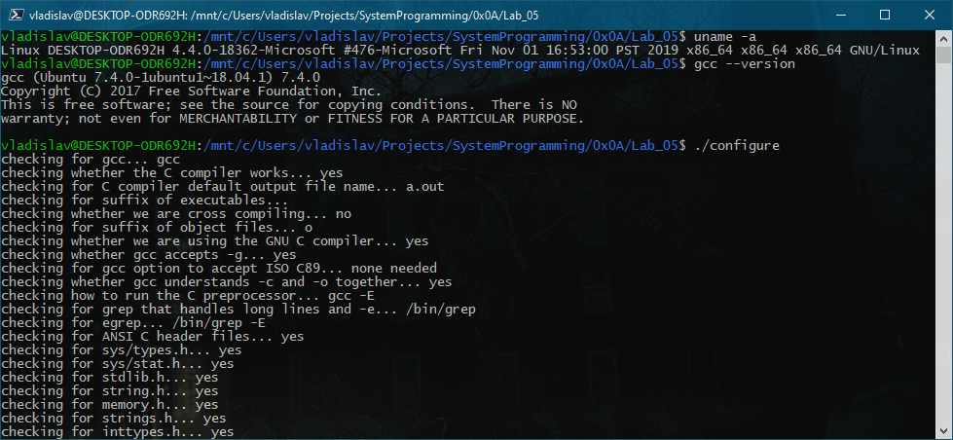

1. Запуск ./configure

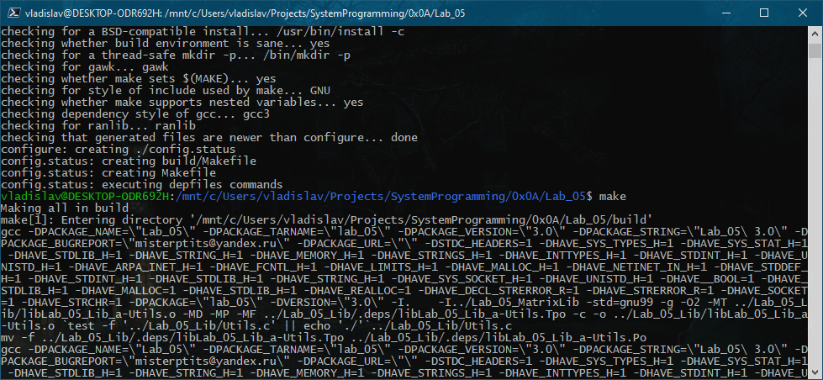

1. Конец работы ./configure, запуск make

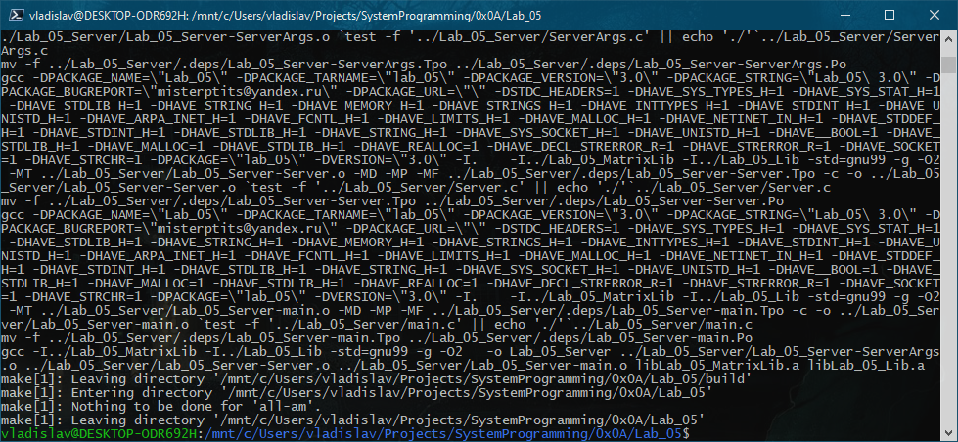

1. Результат работы make

### Сборка с помощью CMake и MSBuild на клиенте

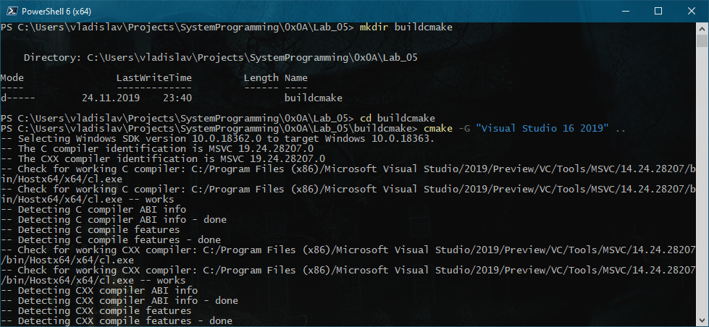

1. Запуск cmake

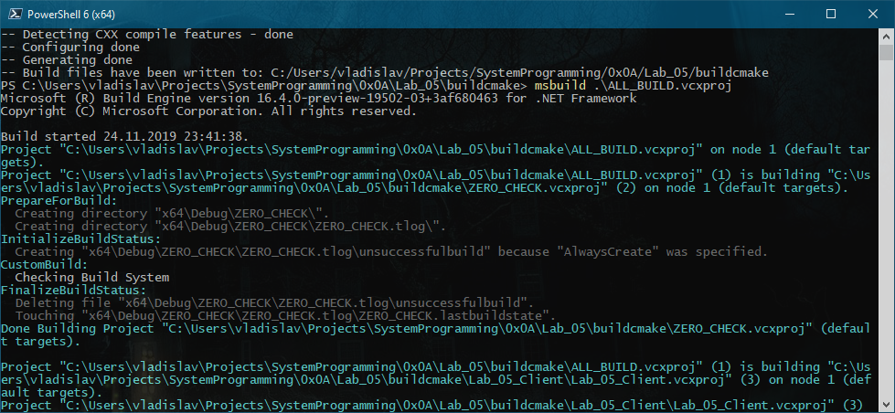

1. Запуск msbuild

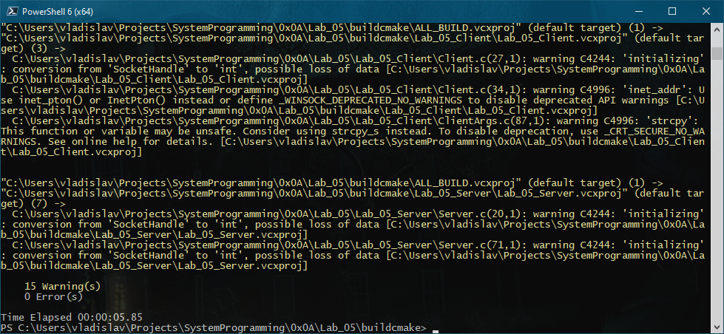

1. Конец работы msbuild

### Запуск сервера

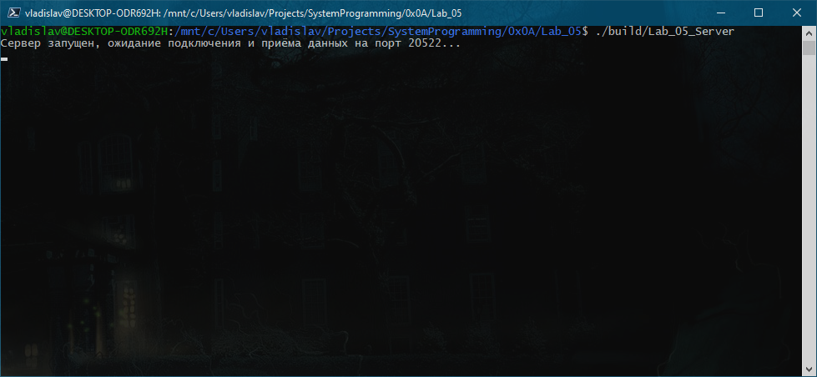

1. Сервер ожидает подключения от клиента

### Запуск клиента

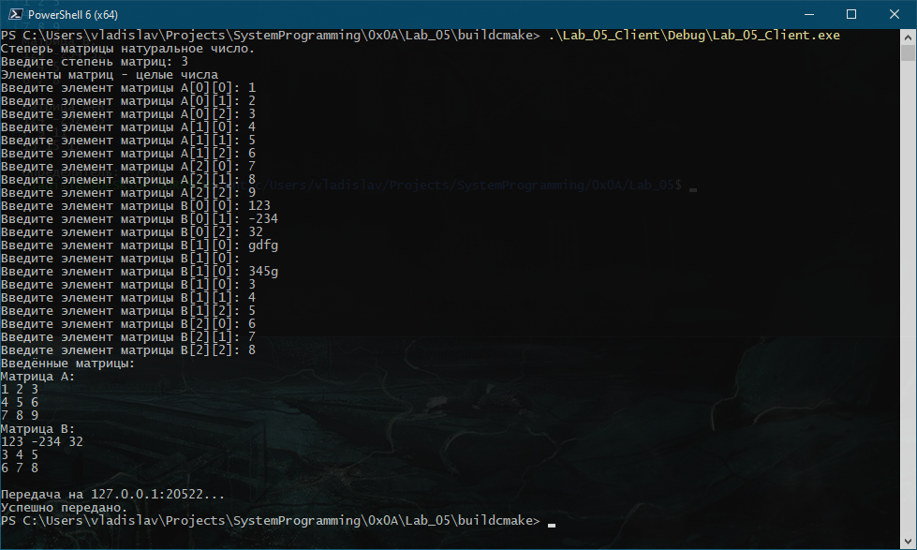

1. Клиент считал данные, передал и успешно завершился

### Результат работы сервера

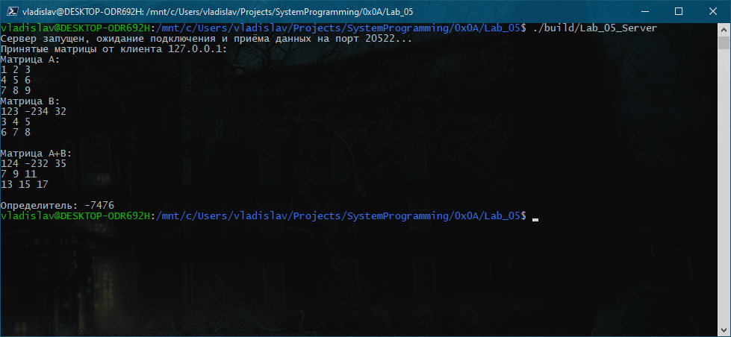

1. Сервер принял, вычислил, вывел результат и успешно завершился

## Запуск №2 (по локальной сети; сервер – Ubuntu 19.10, GCC; клиент – Windows 10, Clang)

### Сборка на сервере с помощью autotools

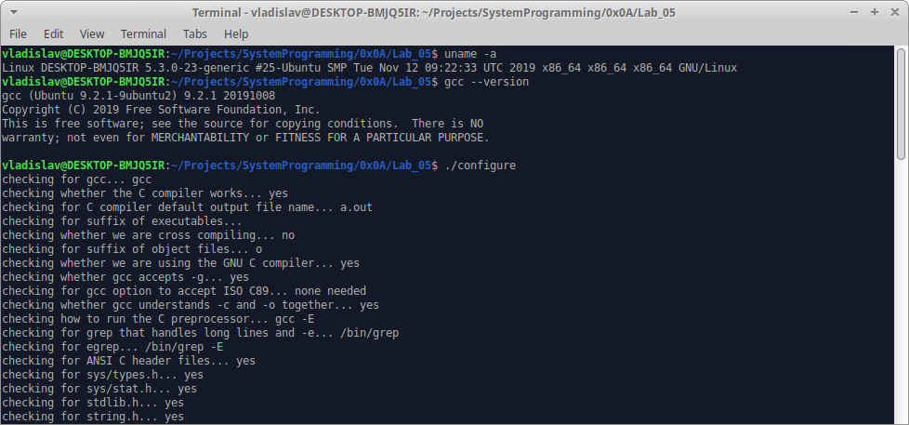

1. Запуск ./configure

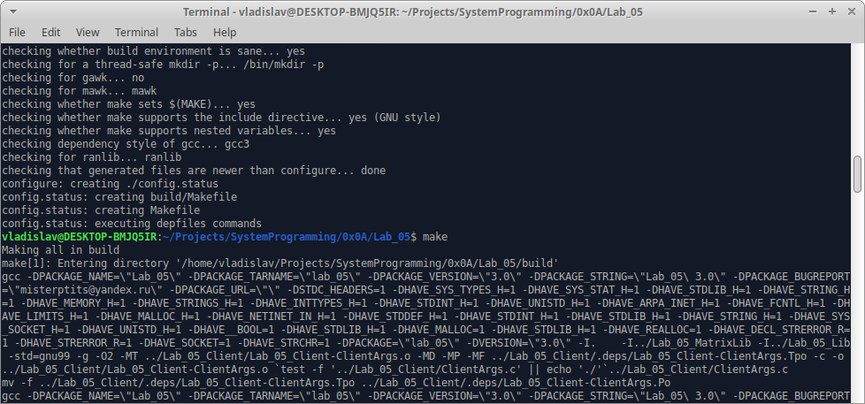

1. Конец работы ./configure и запуск make

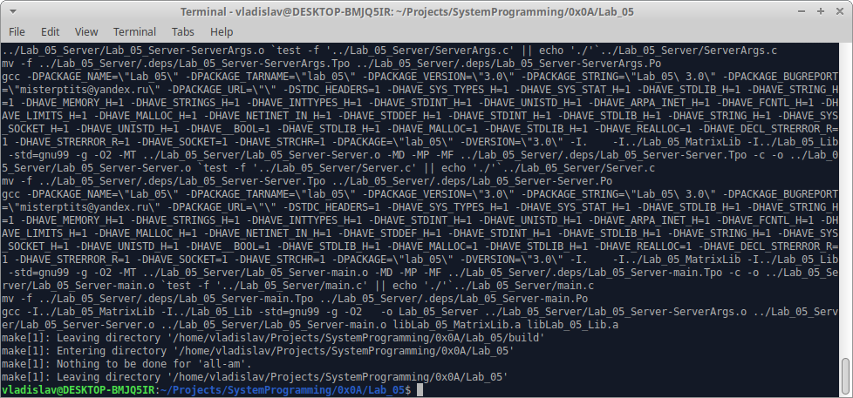

1. Конец работы make

### Сборка на клиенте с помощью CMake и Ninja

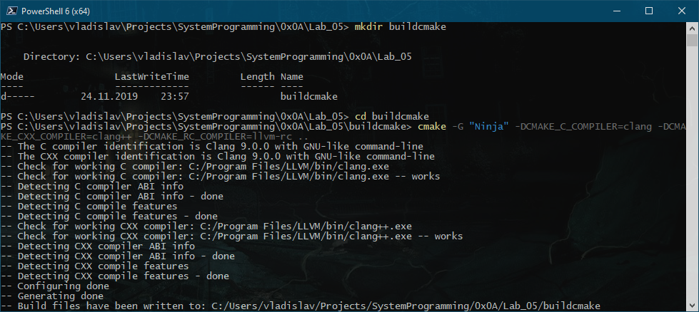

1. Запуск cmake

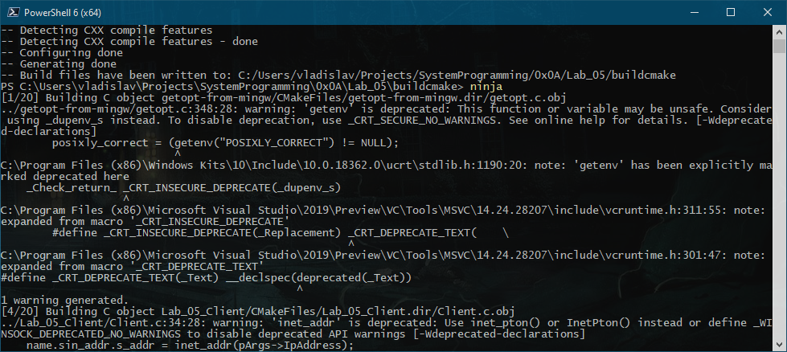

1. Запуск ninja

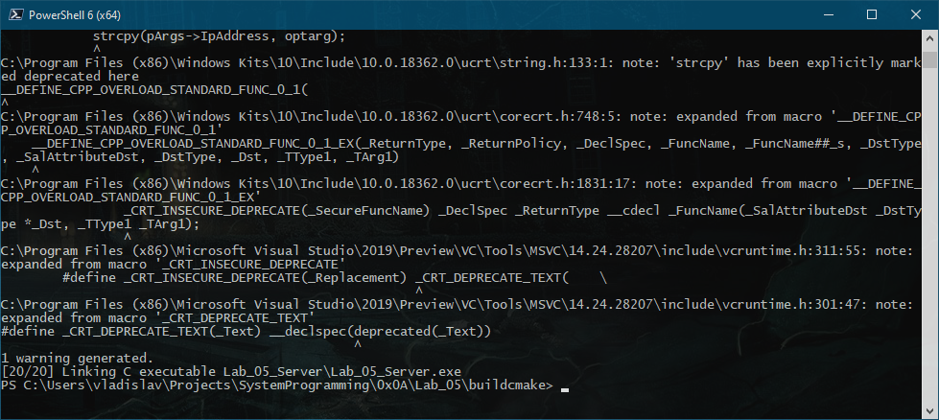

1. Конец работы ninja

### Запуск сервера

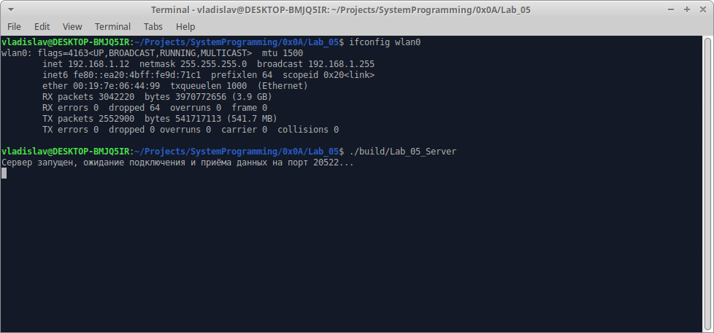

1. Запуск ifconfig для получения IP-адреса сервера в локальной сети и запуск сервера

### Запуск клиента

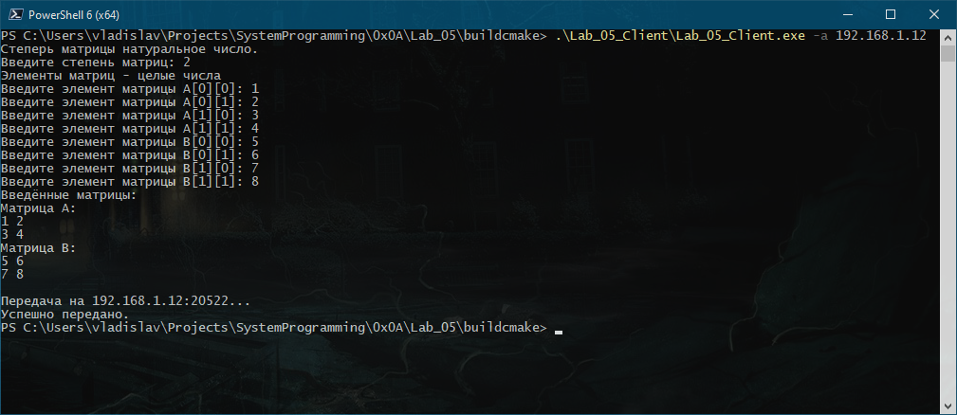

1. Запуск клиента

### Результат работы сервера

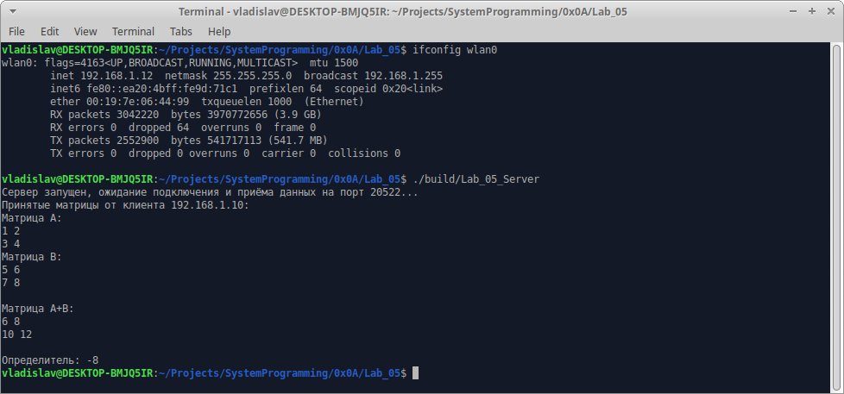

1. Результат работы сервера

## Запуск №3 (по виртуальной сети; сервер – Android (Termix), Clang; клиент – Ubuntu 19.10, Clang)

### Сборка с помощью CMake и Ninja на клиенте

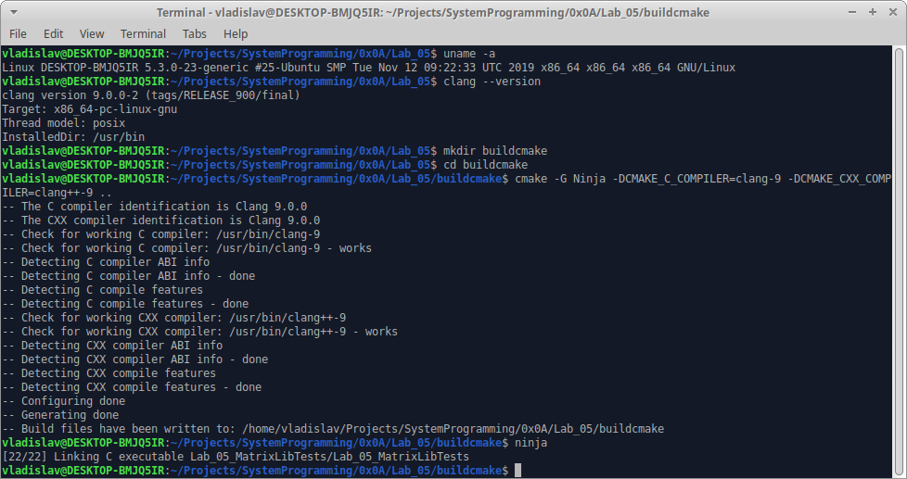

1. Запуск cmake и ninja

### Сборка с помощью autotools на сервере

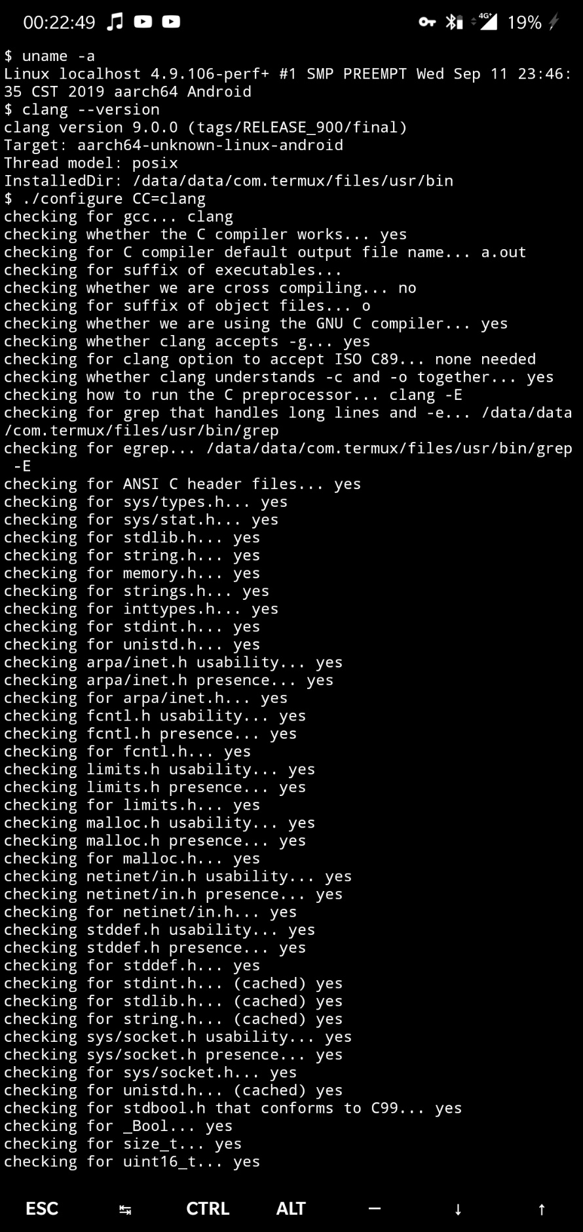

1. Запуск ./configure

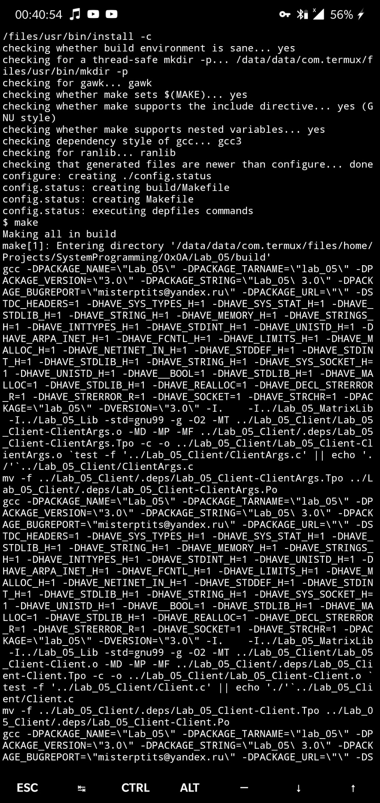

1. Запуск make

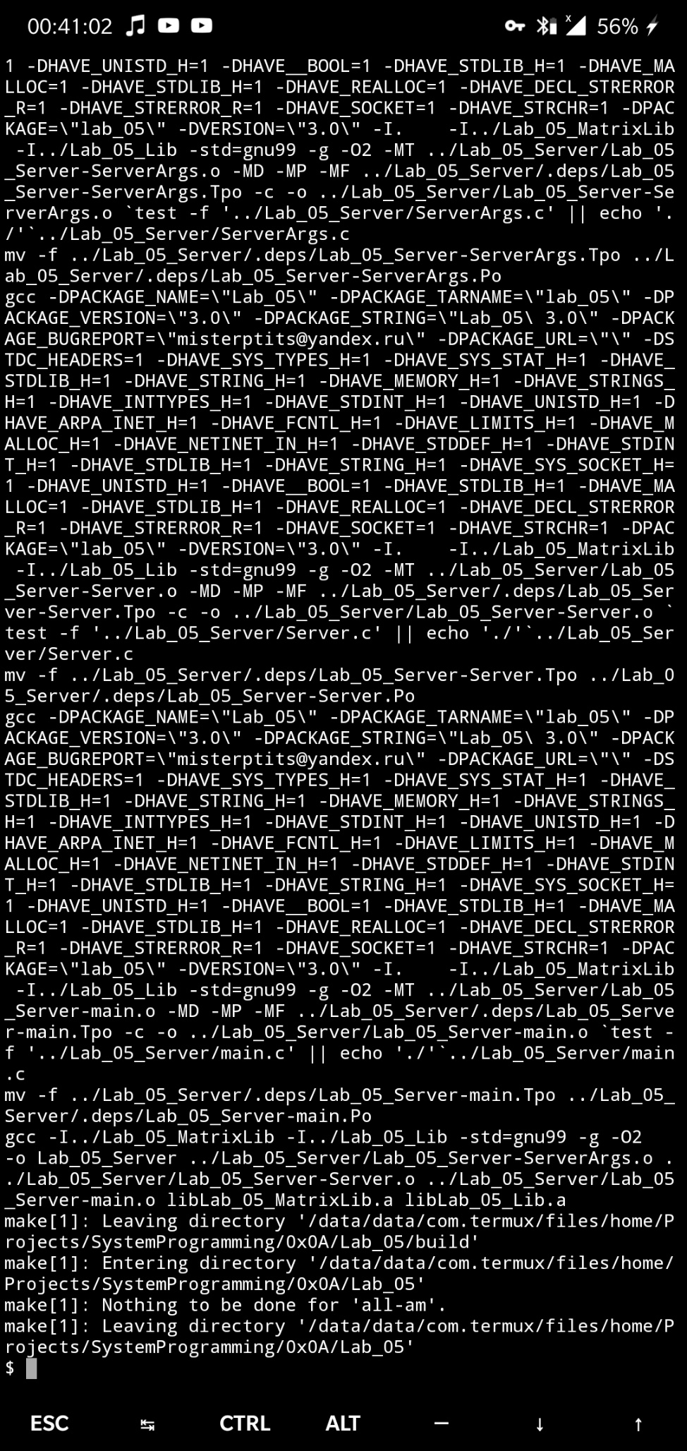

1. Конец работы make

### Запуск сервера

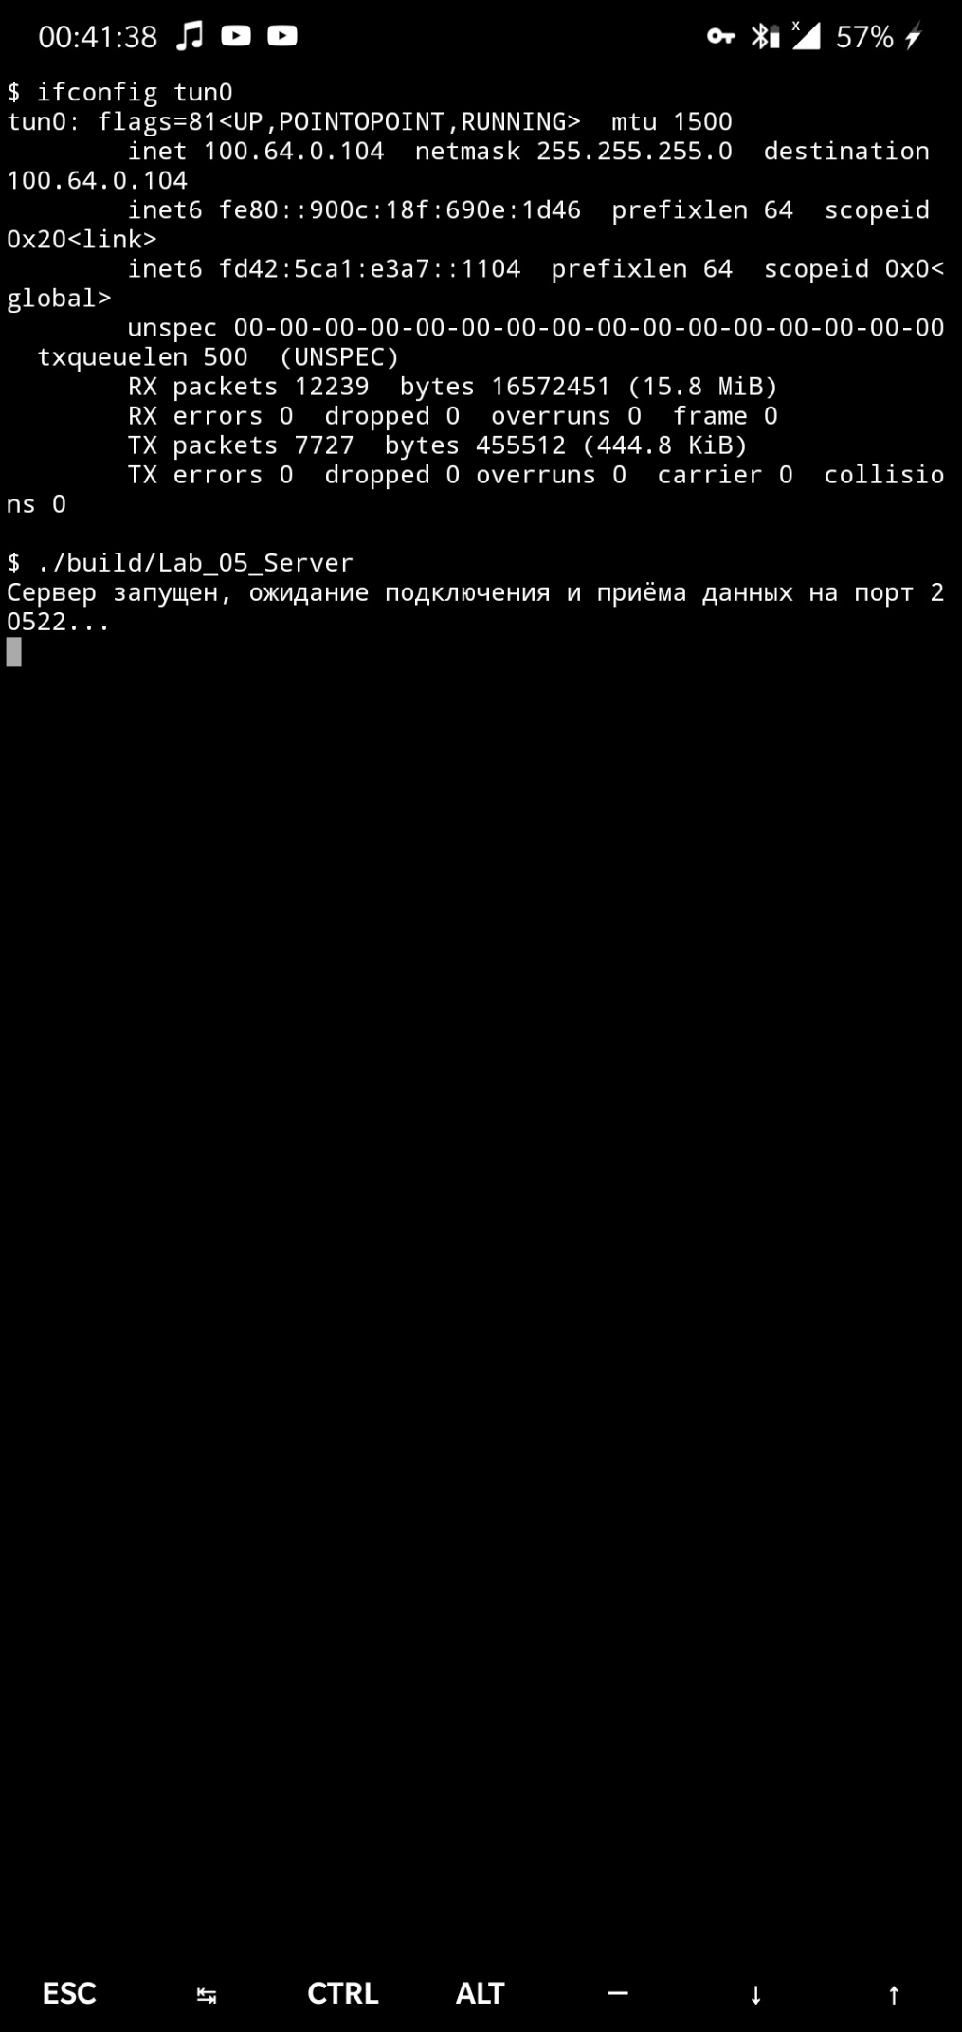

1. Запуск ifconfig для получения IP-адреса сервера в виртуальной сети и запуск сервера

### Запуск клиента

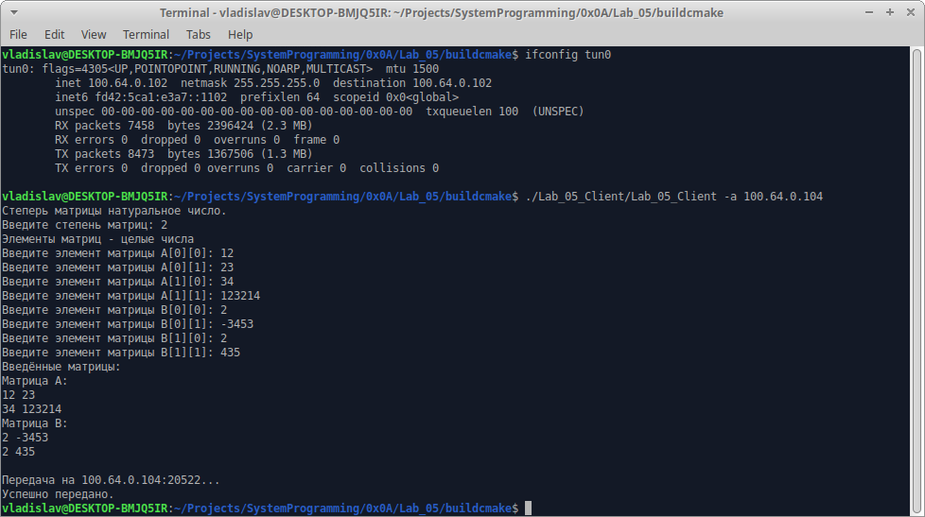

1. Клиент считал данные, передал и успешно завершился

### Результат работы сервера

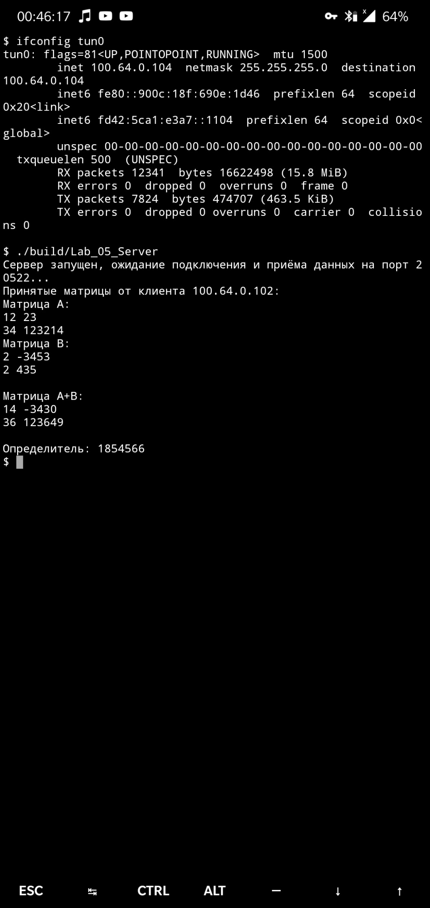

1. Сервер принял, вычислил, вывел результат и успешно завершился

## Запуск №4 (по глобальной сети; сервер – Ubuntu 16.04, GCC; клиент – Windows 10, MinGW)

### Сборка на клиенте с помощью CMake и mingw32-make

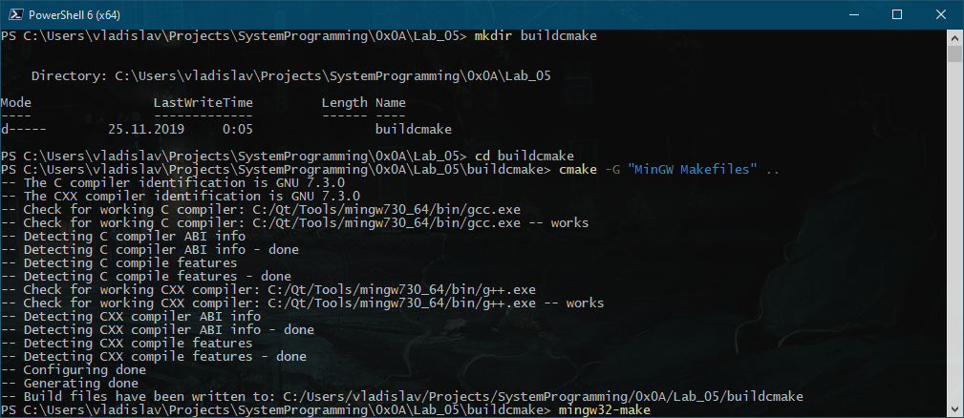

1. Запуск cmake

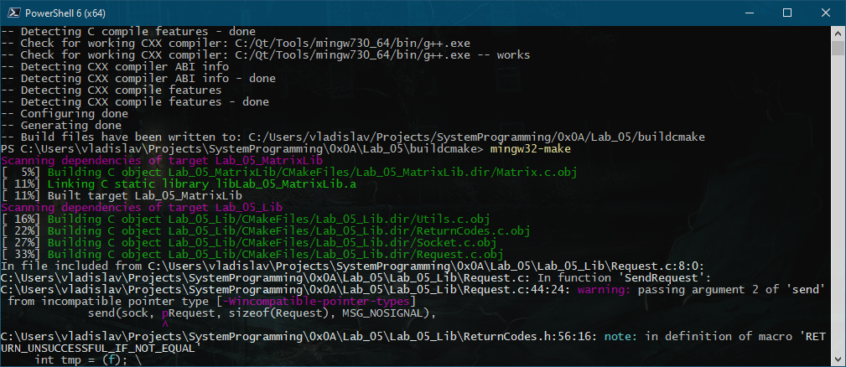

1. Запуск mingw32-make

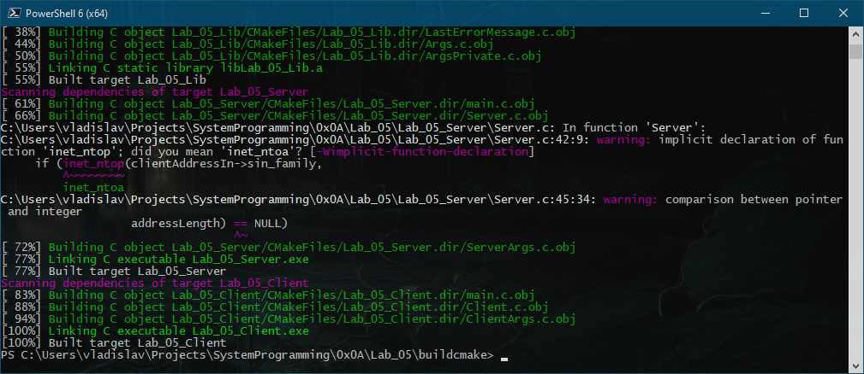

1. Конец работы mingw32-make

### Сборка на сервере с помощью autotools

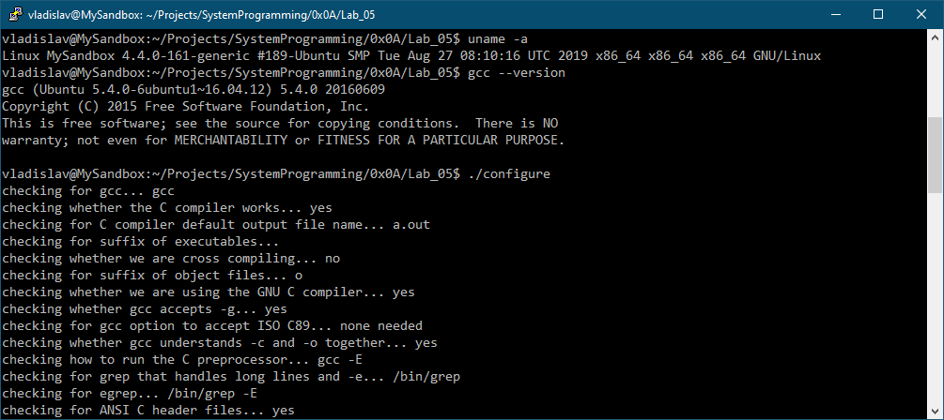

1. Запуск ./configure

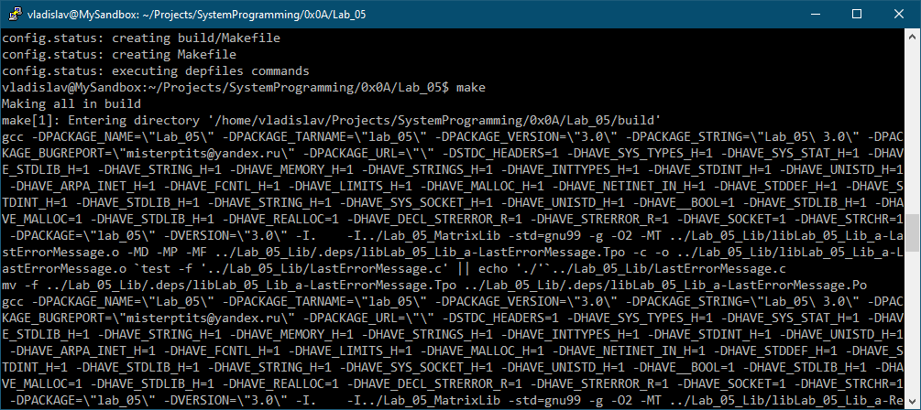

1. Запуск make

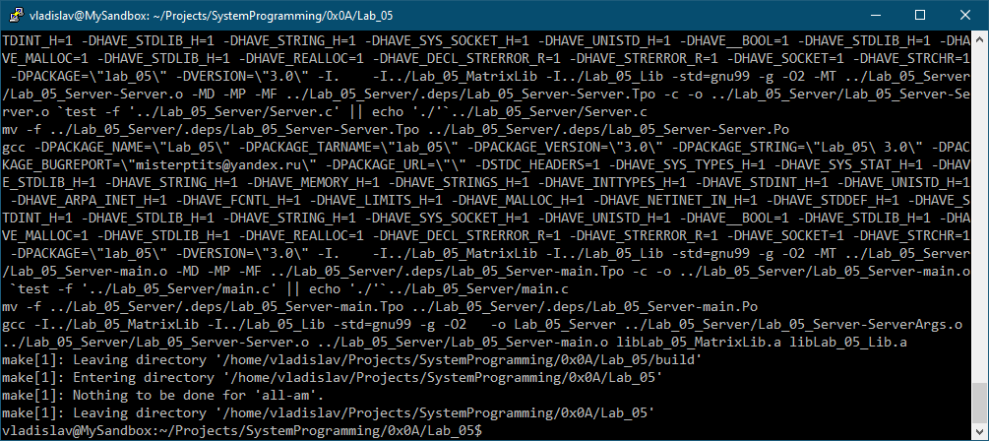

1. Конец работы make

### Запуск сервера

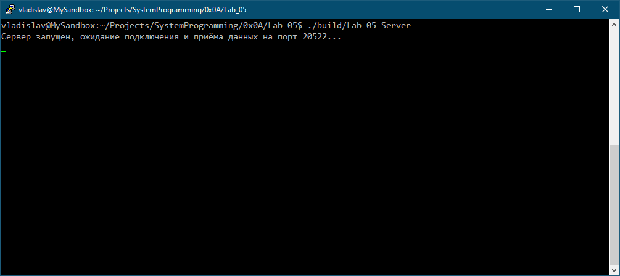

1. Запуск сервера

### Запуск клиента

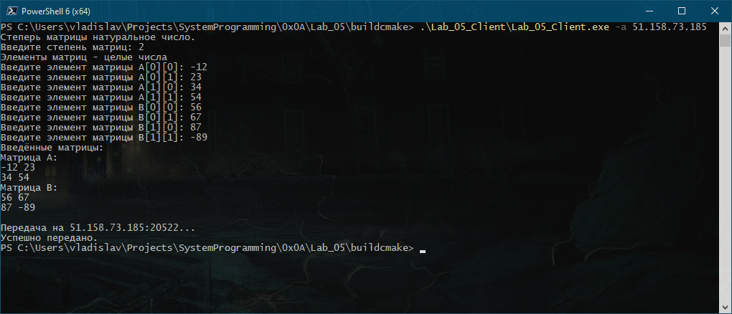

1. Запуск клиента

### Результат работы сервера

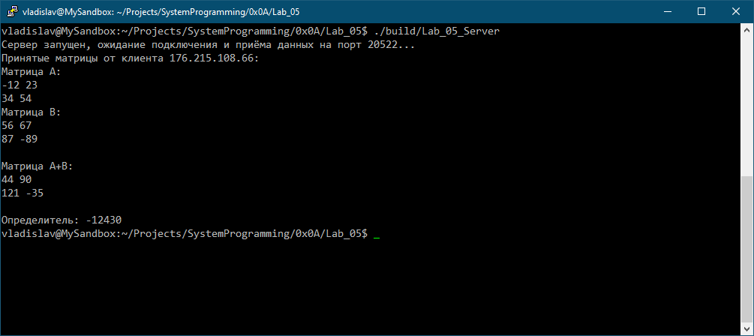

1. Результат работы сервера